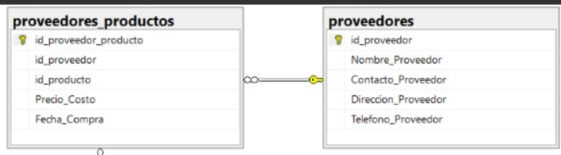
La relación de 1:1 de la tabla Proveedores_Productos le complementa Proveedores ya que tiene similitudes entre sí y con el método embebida nos podría ayudar a simplificar la tabla eliminado id_proveedor_producto

PROVEEDORES
Id_proveedor:<String>
Id_proveedor:< String >
Nombre_Proveedro:<>
Contacto_Proveedor:<>
Direccion_Proveedor:<>
Telefono_Proveedor:<>

Precio_Costo:<>
Fecha_Compra:<>
Proveedore_Productos

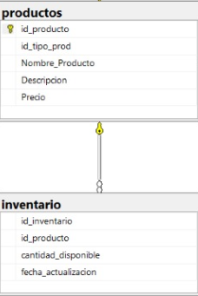
Dentro de esta relación de 1: N vi que la tabla de productos y la tabla de inventario se podría hacer una relación en embebido y facilitar las compras por parte de la empresa ya que se tendrá un ahorro de tiempo en búsqueda.

Nombre_Producto:<String>
Precio:<Decimal>
Productos
_id:<objectil>
Id_Inventario:<>
Cantidad_Disponible:<>

Inventario

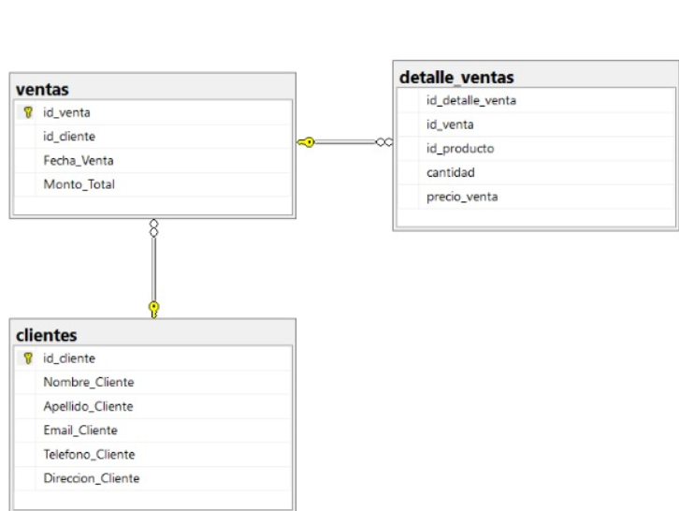
La relación de N: N entre las tablas de ventas, detalle de ventas y ventas al utilizar el método de embeber en ventas y detalle ventas se podrá facilitar las compras al tener una vita mas general del producto de compra.
Ventas
_id:<objectld>
Id_venta:<int>
id_producto:<int>
Fecha_venta:<string>
Monto_Total:<decimal>

h

Cantidad:<int>
Precio_Venta:<decimal>
Clientes
_id:<objectld>
Id_Cliente:<int>
Nombre_Cliente:<String>
Apellido_Cliente:<String>
Email_Cliente:<String>
Telefo_Cliente:<String>
Direccion_Cliente:<String>

Detalle_Venta

